Resource: Animals in the Bible
Animals in the Bible © United Bible Societies, 2025. Adapted from: All Creatures Great and Small: Living Things in the Bible, by Edward R. Hope © 2005 United Bible Societies. This work is licensed under Creative Commons Attribution-ShareAlike 4.0 International (https://creativecommons.org/licenses/by-sa/4.0/).

Animals in the Bible

标题：北非狷羚（狍子）（bubal hartebeest [roe deer]）

2.7 标题：北非狷羚（狍子）（bubal hartebeest [roe deer]）

经文出处Hebrew 来：יַחְמוּר (音译：yachmur)DEU 14:5, 1KI 5:3

讨论
北非狷羚 (Pixabay)虽然大多数英文译本（RSV 、NEB 、JB 、NIV 、REB 、NAB ）均译作"roebuck"（"雄狍子"），但许多圣经动物学家反对这种译法。他们认为：狍子在圣经时期虽然相当常见，一年里有部分时间是独自或成对生活，但却并不是群居的动物；它们极其胆小，生活在茂密的灌木丛中，很少出来，所以很难捕获。甚至在它们栖息的地区，也难得看见它们。因此有人指出，1KI 4:23 记载每天都有大量的狍子摆在所罗门的餐桌上几乎是不可能的。然而，也有学者认为，打猎捕获狍子虽然困难，但是设陷阱诱捕就比较容易。
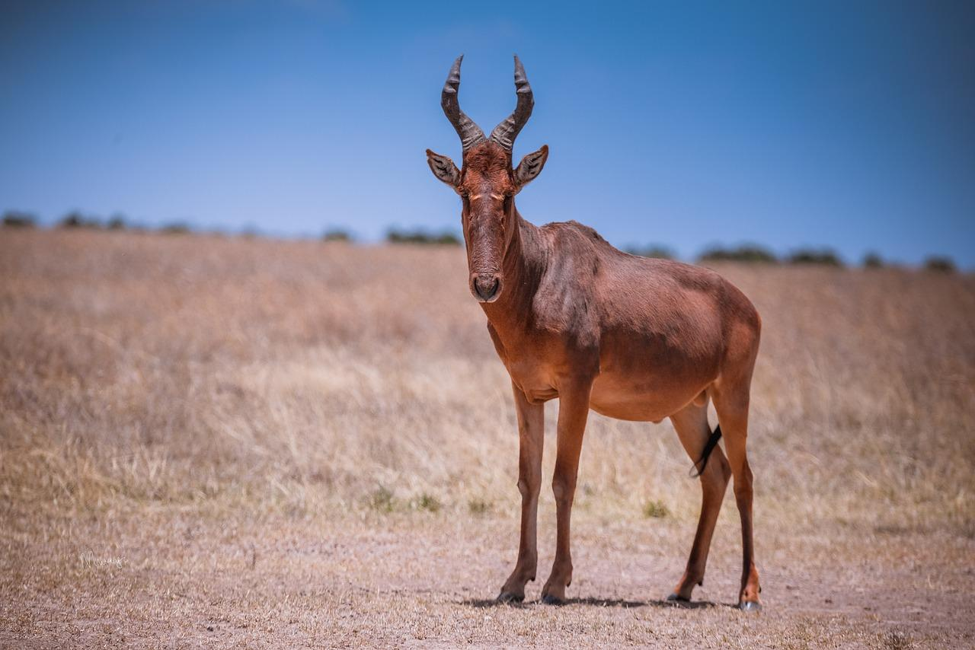
KJV 将其译成"黇鹿"，这种译法也被否定了，因为学者几乎一致认同希伯来文’ayal 是指黇鹿，并且这个词此前已经出现在所罗门的食物清单里面了。
动物学家一致同意将该词译作"北非狷羚"，这种动物为人所熟知，并且很容易进行半驯养，就像鹿那样。在埃及的壁画和石刻上就绘有狷羚，西奈半岛也有，只是数量较少。另外，人们在埃及考古遗址发现了许多北非狷羚的木乃伊。在迦南和以色列的考古遗址都发现了不少北非狷羚的骨头，甚至在迦南祭坛附近也有，表明迦南人可能用它们来献祭。
希伯来文名称yachmur 可能源自ch-m-r 这个词根，意思是"红色的"，与驴的希伯来文名称的词根相同。北非狷羚是红色的，而且长得非常像有角的驴。这种动物也被称为"赤狷羚"。Hartebeest（"狷羚"）是从荷兰文借用的英文词语，字面意思是"鹿牛"。
有趣的是，《七十士译本》将yachmur 翻译为bubalos （"水牛"），这是以色列人所熟知的动物。巴比伦人和叙利亚人驯养了水牛，并且在以色列北部胡列湖周围的沼泽中也有水牛的踪迹。然而，这个译法没有得到现代学者的支持。北非狷羚中的狷羚（bubal）一名是源于这个希腊文词语。

描述
狍子（学名Capreolus capreolus ）是体型较小的鹿，成年雄性长着有三个分叉的短角。皮毛在夏季呈褐色，冬季呈灰色。它们独自或成对生活在森林和茂密林地的矮树丛中，即使在觅食时，离开树丛的距离也不会超过一两米（3—6英尺）。
狷羚或赤狷羚（学名Alcelaphus buselaphus ）是一种大型羚羊，肩高约1.5米（5英尺）。雄性和雌性的面部都很长，头上有一大块隆起，隆起处长着一对短而粗的角。这对角先是向前、向上弯曲到一半的长度，然后突然笔直地向后生长。狷羚是红棕色的。
狷羚是平原动物，经常在瞪羚、斑马或其他羚羊群中吃草。狷羚的背部倾斜，看起来有些笨拙，但其实它们非常善于奔跑，能够持续地快速奔跑10公里（6英里），并且在这个距离内能轻松超越任何其他动物。
狷羚曾经遍布北非和以色列的各个平原，贝都因人称之为"野牛"。在一些犹太圣经译本中，yachmur 被翻译为"野牛"。如今，上述地区的狷羚已经灭绝了，但是在博茨瓦纳的卡拉哈里半岛，以及安哥拉、纳米比亚、赞比亚和津巴布韦的邻近地区，还可以见到这种动物。乍得、苏丹、乌干达、肯尼亚和坦桑尼亚也有非常相似的狷羚，如莱氏狷羚（学名Alcelaphus lelwel ）和科氏狷羚（学名Alcelaphus cokei ）。在肯尼亚和坦桑尼亚，狷羚的斯瓦希里文名称是kongoni 。近缘物种有：喀麦隆、扎伊尔、乌干达和肯尼亚的鄂氏牛羚或黑面狷羚（学名Damaliscus korrigum ）、津巴布韦和莫桑比克的转角牛羚（学名Damaliscus lunatus ），以及南非的披红狷羚（学名Alcelaphus caama ）、白纹牛羚（学名Damaliscus pygargus ）和白脸牛羚（学名Damaliscus albifrons ）。

翻译
（1）如果选择将这个词译为"狍子"，那么在狍子为人熟知的地区，可以使用该物种的当地名称。如果当地人不知道狍子，可以使用其他相似的小型鹿的名称；例如，在印度、缅甸和东南亚，可译为麂或赤麂（学名Muntiacus muntiacus ）；
在拉丁美洲的巴西和阿根廷，可译为草原鹿（学名Blastocerus bezoarticus ）。
在不知道鹿的非洲地区，可以使用小型独羚的名称，例如霓羚亚科中的一种：
在西非和中非，可译为黄背霓羚或丛林山羊（学名Cephalophus sylvicultrix ）；
在东非、中非和南非，可译为灰霓羚（学名Sylvicapra grimmia ）；
在其他地方，可以采用类似"小型鹿"（与表示黇鹿的译词"大型鹿"相对）的表述或是采用音译。
（2）如果译成红狷羚或北非狷羚，则选择如下：在博茨瓦纳、赞比亚、津巴布韦等地，可采用红狷羚（学名Alcelaphus buselaphus ）的当地名称；
在东非，可译为科氏狷羚或东非狷羚（学名Alcelaphus cokei ）；
在乍得和苏丹，可译为莱氏狷羚（学名Alcelaphus lelwel ）；
在南非，可译为披红狷羚（学名Alcelaphus caama ）、转角牛羚（学名Damaliscus lunatus ）、白纹牛羚（学名Damaliscus pygargus ）或白脸牛羚（学名Damaliscus albifrons ）；
在其他地区，可采用"野牛"这类名称。

